PE2-14-PG2
Repère à reporter sur la copie
Session 2014

CONCOURS DE RECRUTEMENT DE PROFESSEURS DES ECOLES

Vendredi 14 juin 2013 - de 9h 00 à 13h 00 Deuxième épreuve d’admissibilité

Mathématiques et sciences expérimentales et technologie

Durée : 4 heures
Note éliminatoire : 0 à l’une ou l’autre des parties de l’épreuve

Le candidat doit traiter la partie sciences expérimentales et technologie sur une copie distincte de celle(s) utilisée(s) pour la partie mathématiques.
Rappel de la notation :
- première partie mathématiques : 12 points
- seconde partie sciences expérimentales et technologie : 8 points
Il est tenu compte, à hauteur de trois points maximum, de la qualité orthographique de la production des candidats.
Ce sujet contient 8 pages, numérotées de 1/8 à 8/8. Assurez-vous que cet exemplaire est complet.
S’il est incomplet, demandez un autre exemplaire au chef de salle.
L’usage de la calculatrice électronique de poche à fonctionnement autonome, sans imprimante est autorisé.
L’usage de tout ouvrage de référence, de tout document et de tout matériel électronique est rigoureusement interdit.
Si vous estimez que le texte du sujet, de ses questions ou de ses annexes comporte une erreur, signalez lisiblement votre remarque dans votre copie et poursuivez l’épreuve en conséquence. De même, si cela vous conduit à formuler une ou plusieurs hypothèses, il vous est demandé de la (ou les) mentionner explicitement.
N.B : Hormis !’en-tête détachable, la copie que vous rendrez ne devra, conformément au principe d’anonymat, comporter aucun signe distinctif, tel que nom, signature, origine etc.
Tout manquement à cette règle entraîne l’élimination du candidat.
Page : 1/8
EXERCICE 1 (3 points)
Dans cet exercice, quatre affirmations sont proposées. Pour chacune, dire si elle est vraie ou si elle est fausse et justifier la réponse.
Une réponse exacte mais non justifiée ne rapporte aucun point.
Une réponse fausse n ’enlève pas de point.
- On lance simultanément deux dés cubiques équilibrés, dont les faces sont numérotées de 1 à 6. On calcule la somme des deux numéros obtenus.
Affirmation 1 :
Les probabilités d’obtenir un résultat pair ou un résultat impair sont égales.
- Dans la figure ci-dessous, les points B, C, D et E sont alignés. Des mesures d’angle sont indiquées. Affirmation 2 :
Le triangle ABE est rectangle en A.
A
120°
60'
t
25° /■
S
40°Vv

- Affirmation 3 :
Un robinet qui permet de remplir un récipient de 125 litres en 2 minutes et 30 secondes a un débit de 3 mètres cube par heure.
- Affirmation 4 :
On peut trouver un entier qui ne s’écrit qu’avec des chiffres 9 et qui est multiple de 81.
Une suite de Syracuse est une suite de nombres entiers construite de la manière suivante :
- le premier terme de cette suite est un nombre entier naturel arbitrairement choisi ;
- si ce nombre est pair, on le divise par 2 et on obtient le terme suivant de la suite ;
- sinon, on le multiplie par 3, on ajoute 1 au résultat et on obtient le terme suivant de la suite ;
- on itère la procédure avec le nombre obtenu pour construire les ternies suivants.
Voici, en exemple, les cinq premiers termes de la suite de Syracuse commençant par 7 :
7 -22- 11 -34- 17

1.
- Donner les dix premiers termes de la suite de Syracuse dont le premier terme est 3.
- Donner les dix premiers termes de la suite de Syracuse dont le premier terme est 5.
- Donner les dix premiers termes de la suite de Syracuse dont le premier terme est 6.
- À partir des trois exemples précédents, quelle conjecture peut-on faire ? (On ne cherchera pas à démontrer cette conjecture.)
- On dira que deux suites de Syracuse sont différentes si elles n'ont pas le même premier terme.
- Donner le premier terme de deux suites de Syracuse différentes ayant comme deuxième terme 10.
- Peut-on trouver trois suites de Syracuse différentes ayant le même deuxième terme ? Justifier.
- Dans une suite de Syracuse, un nombre impair peut-il être suivi par un nombre impair ? Justifier la réponse donnée.
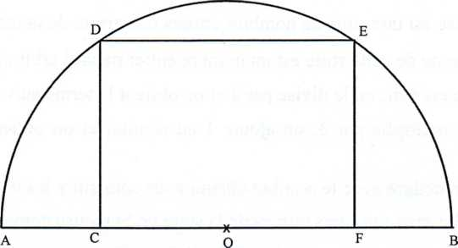

On considère un demi-cercle de centre O, de rayon 5 cm et de diamètre le segment [AB] (le dessin ci-dessus n'est pas en vraie grandeur).
On étudie les rectangles CDEF tels que le point C appartient au segment [AO], le point F au segment [OB] et les points D et E appartiennent au demi-cercle.
Le rectangle CDEF peut, dans certains cas particuliers, être aplati. Son aire est alors nulle et son périmètre est égal au double de sa longueur.
- Montrer que les longueurs OC et OF sont égales.
- Quelles sont la plus petite valeur et la plus grande valeur possible de OC ?
- Calculer l'aire et le périmètre du rectangle CDEF avec OC = 3 cm.
On note désormais OC =xcm.
- Dans cette question, on suppose que le point C est distinct du point A et du point O.
- Montrer que CD = ^25-x² cm.
- Calculer en fonction de x le périmètre et l'aire du rectangle CDEF.
- Existe-t-il des valeurs de x telles que le rectangle CDEF soit un carré ? Si oui, calculer l’aire et le périmètre de celui-ci.
5. On a représenté les variations en fonction de x de l'aire et du périmètre du rectangle CDEF.
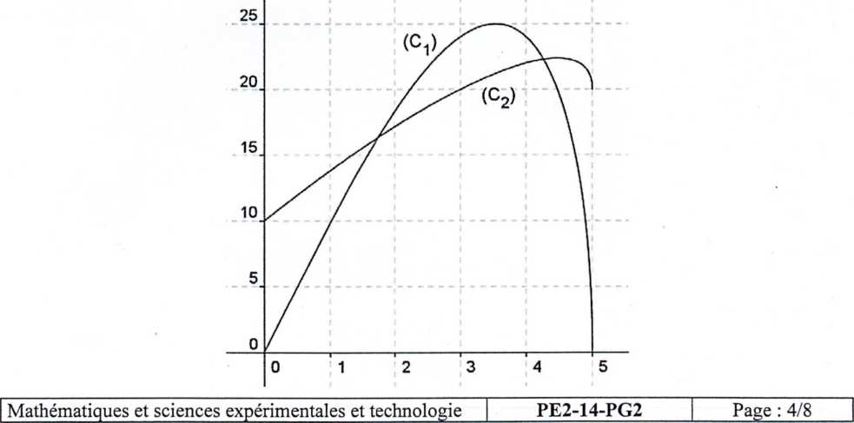

- Laquelle de ces deux courbes (Ci) et (C2) représente les variations du périmètre ? Laquelle représente les variations de Faire ? Justifier.
- Peut-on affirmer que l’aire du rectangle CDEF augmente lorsque son périmètre augmente ? Justifier la réponse.
6. On appelle x_{ï} la valeur de x qui permet d'obtenir le rectangle CDEF de périmètre maximal et x ₂ la valeur de x qui permet d'obtenir le rectangle CDEF d’aire maximale.
Afin de déterminer x, et x ₂ on a construit, à l'aide d'un tableur, le tableau suivant :
 | A | B | C
1 | x | périmètre | aire
2 | 0 | 10 | 0
3 | 0,5 | 11,94987437 | 4,974937186
4 | 1 | 13,79795897 | 9,797958971
5 | 1,5 | 15,53939201 | 14,30908802
6 | 2 | 17,16515139 | 18,33030278
7 | 2,5 | 18,66025404 | 21,65063509
8 | 3 | 20 | 24
9 | 3,5 | 21,14142843 | 24,9949995
10 | 4 | 22 | 24
11 | 4,5 | 22,35889894 | 19,61504525
12 | 5 | 20 | 0

Dans ce tableur la fonction racine carrée se note RACINE ( ).
- Donner une formule qui, entrée dans la cellule B2 et recopiée vers le bas, permet de compléter la colonne B.
- Donner une formule qui, entrée dans la cellule C2 et recopiée vers le bas, permet de compléter la colonne C.
- Pour obtenir un résultat encore plus précis pour X-, on complète le précédent tableau avec le tableau suivant :
x | périmètre
4 | 22
4,1 | 22,12363521
4,2 | 22,22586399
4,3 | 22,30294033
4,4 | 22,34973683
4,5 | 22,35889894
4,6 | 22,31918359
4,7 | 22,21174442
4,8 | 22
4,9 | 21,58997487
5 | 20

Donner l’encadrement de x, que permet d’obtenir ce tableau.
Seconde partie de l’épreuve
Le sujet comprend 2 documents repérés A et B. Il est recommandé aux candidats de lire attentivement l’ensemble de ces documents avant de répondre aux 3 questions.
Nous constatons l’émergence de bicyclettes aux caractéristiques plutôt inattendues. Ainsi, sur certains modèles de cycles, la traditionnelle transmission par chaîne est remplacée par une transmission dite à cardan présentée sur le document A.
Question 1 (3 points)
- Après voir pris connaissance du document B, proposer un schéma cinématique de cette bicyclette innovante, depuis l’axe du pédalier jusqu’à l’axe de la roue arrière, en figurant l’ensemble des éléments de transmission.
- Conclure quant au rendement énergétique de ce type de cycle par rapport au modèle classique avec chaîne et dérailleur.
Question 2 (4 points)
  - En dépit de la disparition du dérailleur, ce modèle de cycle propose 3 vitesses avec une commande manuelle au guidon. Donner une méthode expérimentale simple qui utilise cette bicyclette, afin de mettre en évidence le rapport de transmission Ns /Ne pour chacune des 3 vitesses. La variable d’entrée Ne en tour-min'¹ est la vitesse de rotation du pédalier et Ns, variable de sortie, est la vitesse de rotation en tour-min'¹ de la roue arrière.
  - Pouvons-nous considérer la transmission de la bicyclette présentée comme harmonieuse ? Justifier en utilisant les documents A et B.
Question 3 (1 point)
Le système de transmission par cardan équipe souvent des bicyclettes pliantes pour usage urbain. Expliquer en quoi ce système répond particulièrement à ce type de cycles.
Document A - extrait de : les essais de velotaf.com
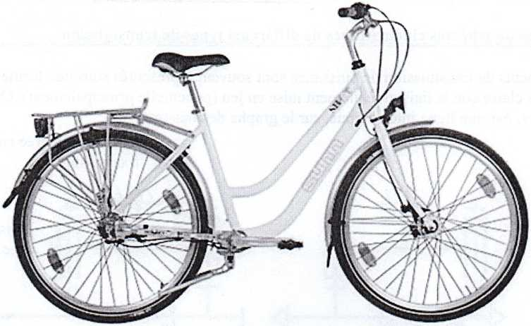
Figure 1 - Bicyclette modète "SHAFT"

Dans sa livrée blanche à la fois sobre et moderne, le SHAFT séduira un public urbain à la recherche d'une solution de déplacement aussi efficace qu'esthétique. Présentant des solutions techniques novatrices et un design raffiné, il représente l'avant garde des vélos urbains.
S.H.A.F.T (Seriously Hype Alternative For Transportation) signifie en substance "alternative à la pointe des tendances pour le transport". Le SHAFT tire son nom du système de transmission par cardan (Shaft drive en anglais) qui apporte une simplicité d'utilisation exceptionnelle et s'appuie sur un moyeu Shimano Nexus intégrant les 3 vitesses avec respectivement les 3 rapports suivants : 1 ; 1,24 ; 1,5. Cette technologie se substitue à une transmission "classique" chaine/dérailleur.
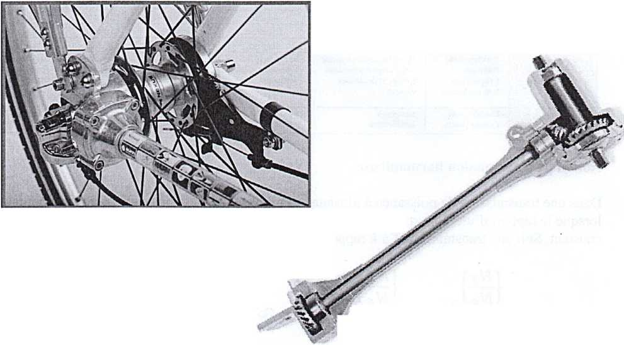
Figure 3 - Coupe de l'arbre de transmission
Figure 2 - Moyeu de la roue arrière à 3 vitesses

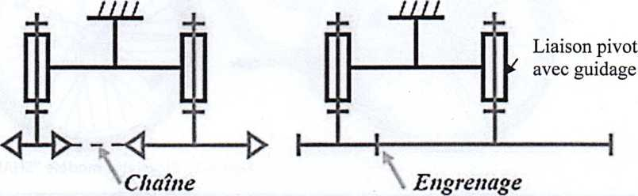
Document B - d’après ressources du www.cnr-cmao.ens-cachan.fr Exemples de schémas cinématiques de différents types de transmission
Les éléments de transmission de puissance sont souvent représentés sous une forme symbolique bien plus claire que la liaison réellement mise enjeu (ponctuelle principalement). On peut les distinguer, par une ligne interrompue, sur le graphe des liaisons.
Partie considérée comme fixe ou support
Tableau comparatif de quelques transmissions courantes
 | Engrenages | Roues et chaîne | Poulies et courroie
 |  |  | Crantée  (Svnchrone) | Striée  (Polv-V) | Trapézoïdale (en V) | Plate
Couple  transinissible | Très élevé | Elevé | Assez élevé | Modéré | Moyen | Faible
Vitesse limite  (m s) | SO à 100 | 13 à 20 | 60 | 60 à SO | 40 | SOà 100
Rapport de transmission ma si | S | 9 | 10 | 40 | 15 | 20
Rendement (••> | 9S | = 97 | = 98 | = 98 | 70 à 96 | 9S
Tension initiale | - | Faible | Faible | Assez élevée | Peu élevée | Elevée
Durée de vie | Elevée | Assez élevée | Limitée | Limitée | Limitée | Limitée
Lubrification | Nécessaire | Nécessaire | Inutile | Inutile | Inutile | Inutile
Avantages | • Synchronisme  - Précision  - Couple élevé  - Bon rendement | - Assez bon synchronisme  - Supportant des tensions élevées et des basses vitesses | * Entretien réduit - Vitesses angulaires constantes | - Flexibilité.  - Silencieuse  - Faibles diamètres d'enroulement | * Economique - Encombrement réduit | - Grandes vitesses  - Bon rendement  - Silencieuses
Inconvénients | - Lubrification  - Entraxe précis | - Brayantes  - lubrification | - Synchronisme non parfait | • Moins économique | - Rendement faible | - Faible couple.
Notion de transmission harmonieuse
Dans une transmission de puissance à plusieurs rapports, on parlera de transmission harmonieuse lorsque le rapport d’un rapport de transmission à un autre, immédiatement voisin, est sensiblement constant. Soit une transmission T à k rapports, T sera dite harmonieuse si
Mathématiques et sciences expérimentales et technologie | PE2-14-PG2 | Page : 8/8

CNs\ (Ns\
lN_{e} J₂ hv_{e}J₃
iüs] * (.
I N_{e}), l
(Ns ] l N_{e})_{k} rNs1
Cste
Ns)
N_{e}J;

